旧青年の家無償貸与に係る事業者募集説明書

１ 募集の目的

本施設は現在未利用となっており、地域活性化及び施設の有効活用を目的として、民間事業者等に無償で貸与し、公共的・公益的な利用を推進するものです。

２ 旧青年の家の施設概要

①所在地：北海道新冠郡新冠町字高江16番地の2（新冠ＩＣから車で５分）

②構造及び面積：補強コンクリートブロック造1階建て、延べ床面積739.88m2

③附帯設備：男子水洗トイレ(大4室、小4基)、女子水洗トイレ4室、給湯設備1基、男子洗面脱衣浴室(洗面水栓4口、洗濯機1台、浴室ｼｬﾜｰ3台)、女子洗面脱衣浴室(洗面水栓5口、洗濯機1台、浴室ｼｬﾜｰ3台)、宿泊室10室(1室あたり6人宿泊可×9室、和室(7畳×1室)、食堂(93m2)、厨房(30m2)、和室(10畳×2室)、研修室(62m2)

④現況写真:全景写真3枚以下、配置図1部別添、平面図1部別添。

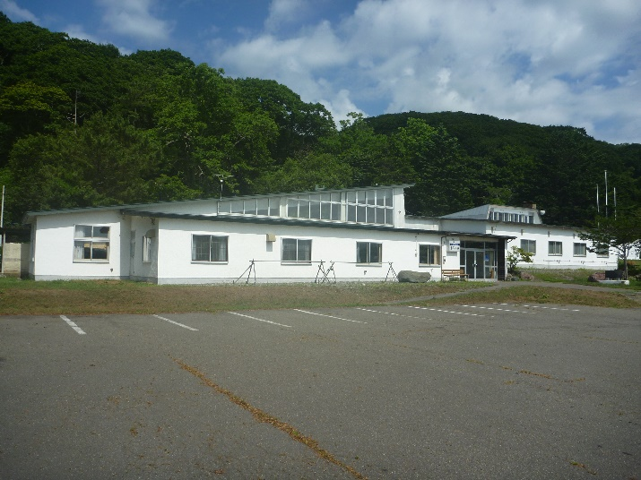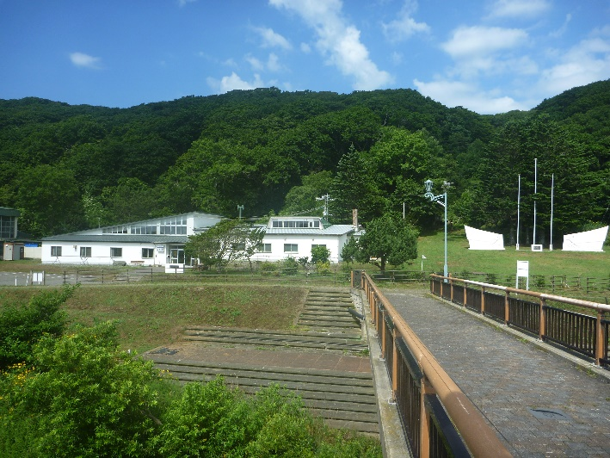

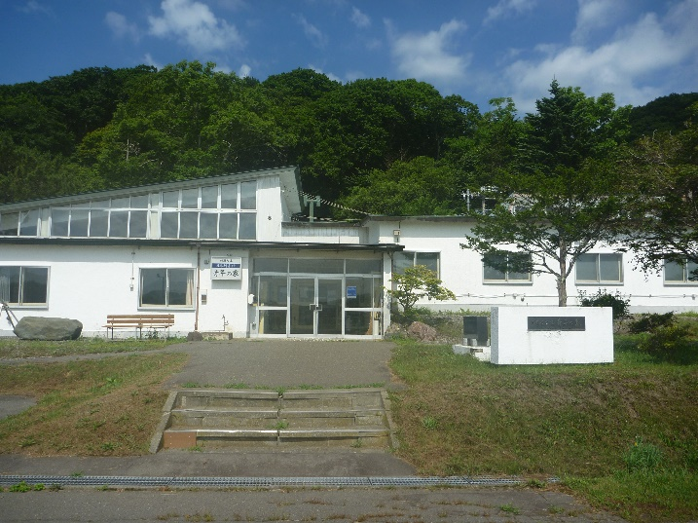

⑤配置図：別紙のとおり

⑥平面図：別紙のとおり

３ 無償貸与の条件

①貸与の形態：無償の賃貸借契約

②契約期間：３年間(更新可)

③維持管理責任：賃借人(維持管理の範囲は敷地を含みます。維持管理は光熱水費及び修繕費等の建物維持に要する費用を含みます。)

④その他：契約後６カ月以内に事業を開始すること

４ 借り受けるに当たっての要件

①公序良俗に反しない事業

②暴力団等の反社会勢力と関係がないこと

５ 応募資格

①法人格を有する団体又は個人事業主

②税の滞納がないこと

③地域活動への理解があること

６ 選定方法

①施設利用提案の内容を審査委員会において審査した結果によります

②書類審査を行い、プレゼンテーションを行う予定です

③審査基準は、継続性、実現性、地域貢献性　等を審査します

７ スケジュール

①公募期間：令和７年９月下旬～１１月下旬

②審査選定の時期：１２月中

③契約締結：令和８年１月中

　　※応募状況によって変更になることがあります。